Если у вас есть дети, а дома ни одной детальки конструктора LEGO, то вы очень странная семья. Потому что LEGO, является не только многогранной развивающей игрой, но и самым популярным конструктором на этой планете. Я расскажу, как конструктор влияет на развитие дошкольников от двух лет, и что это не просто наборы деталей, а нечто большее!
Факт 1: Развивается мелкая моторика
Самое простое и очевидное. Ученые и психологи официально заявляют: пока дети присоединяют детальки друг к другу, их мышцы развиваются, ловкость пальцев тоже, а за всем этим активно подтягивается речевой аппарат. Малыш собирает LEGO — учится говорить. Например, собираем «Утенка»
Факт 2: Закладываются инженерные навыки
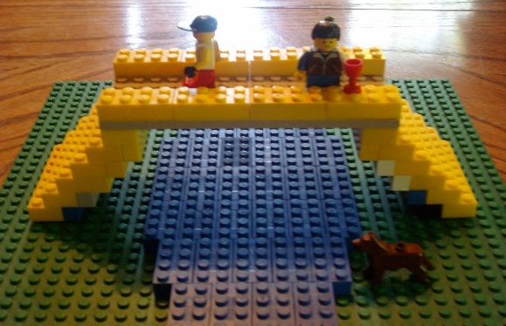
Может, ребенок инженером и не станет, а структурно-логическое мышление еще никому не мешало. Девочек это тоже касается, ни в коем случае не нужно делить такие полезности! Процесс сбора объемной конструкции по схеме развивает конструкторские навыки в отличном темпе. А если еще взять высокотехнологичные наборы, например, LEGO— потренироваться придется как следует!
Например, собираем «Мостик».
Факт 3: Подтягиваются основы математики
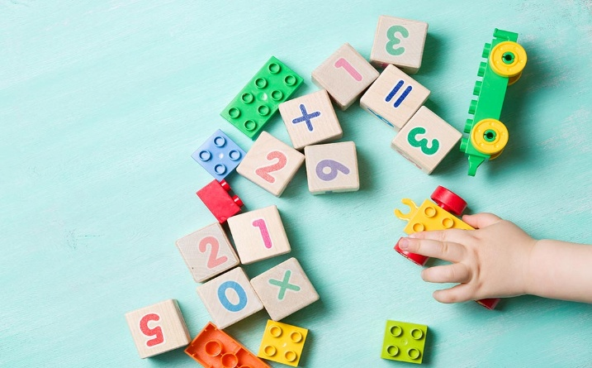
Да, даже они! И не стоит думать, что это полезно и интересно только мальчикам — это полезно, интересно и очень важно всем! Детальки нужно считать, а при построении конструкций учитывать их устойчивость, вес, баланс и размер. Так развивается пространственное мышление и неосознанно используется математика. Каким образом? Вот малышка разделила конструкцию из блоков на два равных куска, и уже поучилась делению, даже не осознав это!
Например, строим «Паровозик из вагона»

Факт 4: Есть простор для творчества и фантазии.
Что-то мы все о точных науках, а ведь LEGO удивительным образом сочетает конструкторское дело с высоким творческим потенциалом. Собирать можно по схеме, а можно без нее. Из вертолета получится сделать крутую мельницу, если приложить чуть-чуть креативности. Из большого злого эльфийского дракона — много маленьких когтистых чудиков. И так далее. Огромный ассортимент разнообразных деталей позволит собрать что угодно из чего угодно.
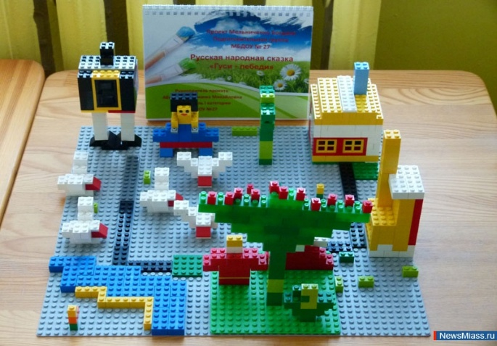
Факт 5: Способствует усидчивости
Это крайне важный пункт в условиях современного темпа жизни. Мало что может вытащить цифровое поколение из гаджетов, и тем более заставить посидеть спокойно за каким-то одним делом, а не пятью сразу. И это «мало что» — конструкторы LEGO. Для сбора модели нужны три товарища — внимательность, усидчивость и терпеливость. Они ребенку очень пригодятся, всегда.

Например, собираем по схеме: «Вертолет»

Факт 6: Собирает семью вместе
А это тоже очень полезно для гармоничного развития ребенка. Собирать LEGO— отличный вариант семейного досуга, интересно папам, увлекательно мамам, даже бабушки с дедушками могут поучаствовать. Взрослые с удовольствием конструируют, ну и помочь малышу значит хорошо провести время вместе.
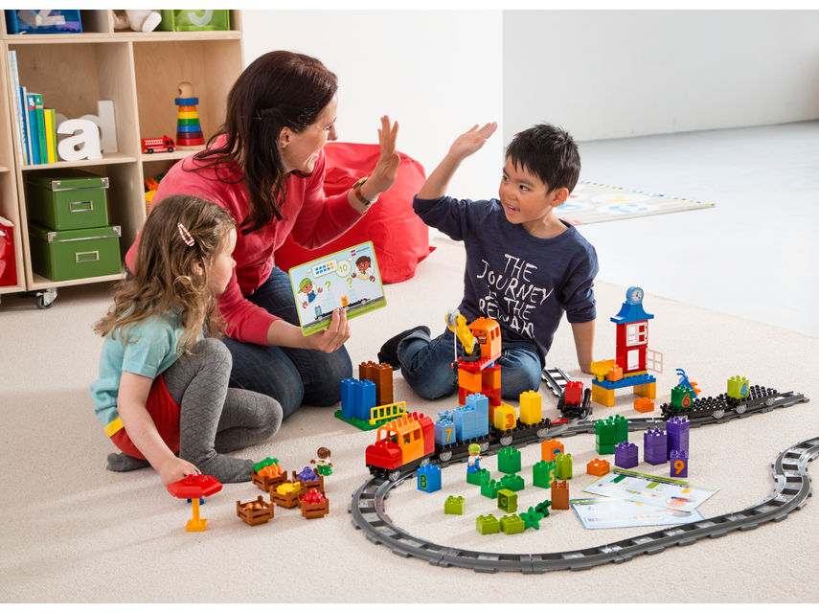
И вот вам маленький лайфхак. Если ребенок поначалу проигнорировал конструктор LEGO, разложите детали на видном месте и начните собирать сами. В девяти случаев из десяти через полчаса вы будете уже вырывать инструкцию из рук у малыша.

Факт 7: Позволяет творить новые миры
Благодаря великому ассортименту LEGO® ваш ребенок сможет воплотить в играх свои самые смелые мечты. Моана запросто придет в гости в ледяной замок Эльзы, Ариэль совершит полет на волшебном эльфийском дирижабле. Это идеальная возможность для «кроссовера» (встречи персонажей из разных вселенных), что способствует частым и длительным играм, развивающим навыки из пунктов № 1-№ 6. Сплошная польза!
Например, собираем персонажей из мультфильма

Теперь вы убедились, что сложно найти другую такую игрушку, которая принесет ребенку столько же пользы разом, как LEGO®. Не зря этот конструктор считают одним из самых увлекательных изобретений XX века. Так и есть! Ребенку играть в LEGO® для развития не менее важно, чем читать книги или играть в обучающие игры!

Развивайтесь вместе с LEGO!

